1. Наименование программы | Программа антирисковых мер «Низкий уровень мотивации обучающихся»
2. Цель и задачи Программы | Цель: создать условия для повышения учебной мотивации путем развития познавательных интересов, реализации индивидуальных потребностей обучающихся.  Задачи:  - Реализация индивидуальных образовательных потребностей обучающихся.  - Повышение мотивации обучающихся при изучении отдельных предметов.  - Повышение уровня мотивации у педагогов школы.
3. Целевые индикаторы и  показатели программы | 1. Количество учащихся с индивидуальной образовательной программой – 30% от общего количества;  2. Количество обучающихся, принявших участие в школьных олимпиадах – 90%;  3. Количество обучающихся, принявших участие в муниципальных/районных/всероссийских олимпиадах/конкурсах – 80%;  4. Количество вовлеченных в творческие группы учителей – 100%.
4. Сроки реализации программы | Февраль – декабрь 2022
5. Меры/мероприя тия по достижению цели и задач | 1. Разработка индивидуальных образовательных траекторий обучающихся.  2. Организация внутришкольных олимпиад по предметам.  3. Организация участия обучающихся в онлайн- олимпиадах по предметам.  4. Обмен опытом педагогов разных предметов.  5. Создание творческих групп по внедрению образовательных технологий.
6. Ожидаемые конечные результаты реализации программы | 1. Увеличение доли обучающихся, вовлеченных в проведение внутришкольных олимпиад, до 90%; увеличение доли обучающихся, являющихся победителями и призерами конкурсов и олимпиад муниципального уровня 20%, регионального и всероссийского уровня 10%.  2. Вовлечение до 100% педагогов школы в работу творческих групп.
7. Исполнители | Директор, заместители директора по УВР, классные руководители, социальный педагог.
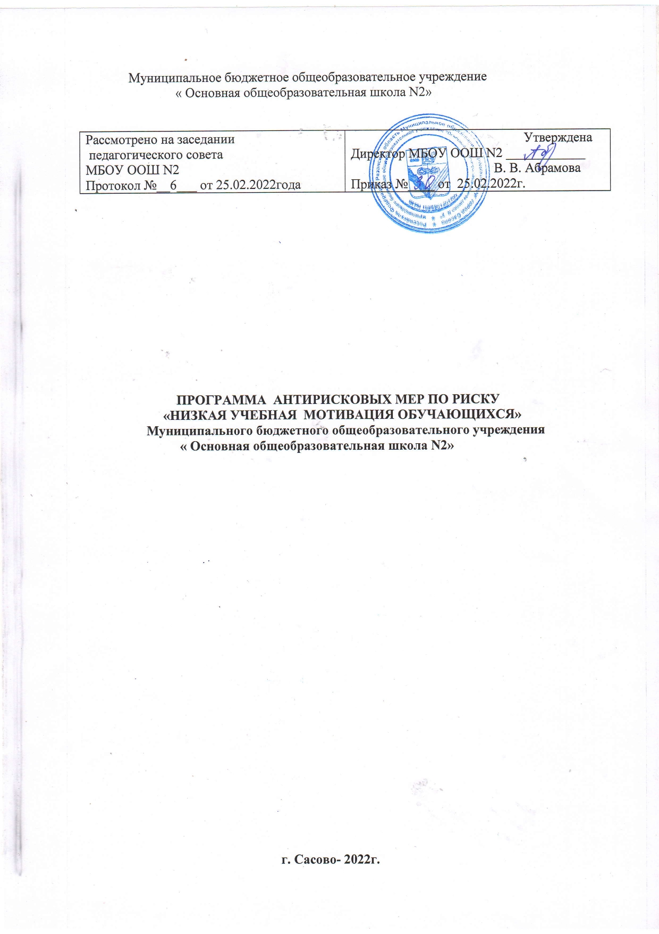
Паспорт программы

«Дорожная карта» реализации программы Низкий уровень мотивации обучающихся»

Задача | Мероприятие | Сроки реализации | Показатели реализации | Ответственные | Участники
Реализация индивидуальных образовательных потребностей обучающихся. | Разработка индивидуальных образовательных траекторий обучающихся | 20.02.2022 и до конца года | Количество учащихся с индивидуальной образовательной траекторией. | Заместитель директора по УВР, руководители ШМО. | Заместитель директора по УВР, руководители ШМО, учителя-предметники.
Реализация индивидуальных образовательных потребностей обучающихся.  Повышение мотивации обучающихся при изучении отдельных предметов. | Организация внутришкольных олимпиад по предметам. | 20.02.2022 и до конца года | Количество обучающихся, принявших участие в школьных олимпиадах | Заместитель директора по УВР, руководители ШМО. | Заместитель директора по УВР, руководители ШМО, учителя-предметники.
Повышение уровня мотивации у педагогов школы. | Создание творческих групп по внедрению современных образовательных технологий. | 30.03.2022г и до конца года | Вовлечение до 100% педагогов школы в работу творческих групп. | Заместитель директора по УВР, руководители ШМО. | Заместитель директора по УВР, руководители ШМО, учителя-предметники.
Повышение уровня мотивации у педагогов школы. | Взаимопосещение уроков | Сентябрь – декабрь 2022г | Количество взаимопосещенных уроков. | Заместитель директора по УВР, руководители ШМО. | Заместитель директора по УВР, руководители ШМО, учителя-предметники.

